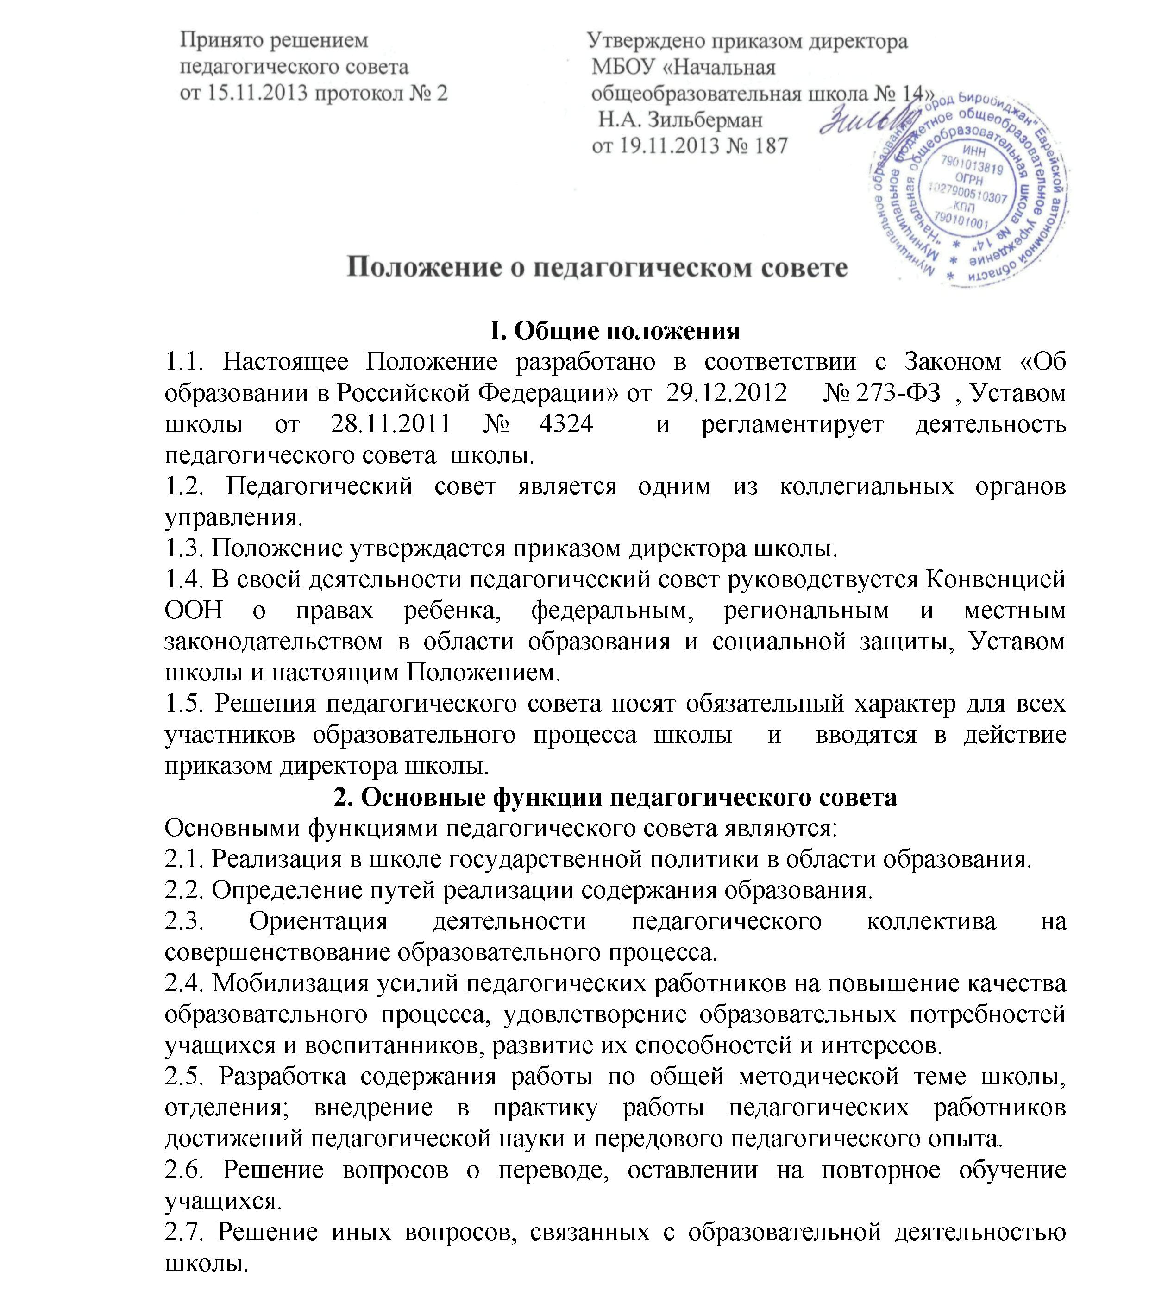

3. Задачи педагогического совета
3.1. Определение:
- основных направлений образовательной деятельности школы;
- путей дифференциации учебно-воспитательного процесса;
- путей совершенствования воспитательной работы.
3.2. Осуществление:
- контроля за выполнением Устава и других локальных актов школы, регламентирующих образовательный процесс;
- социальной защиты учащихся.
3.3. Рассмотрение:
- отчетов педагогических работников;
- докладов педагогических работников школы;
- кандидатур педагогических работников для представления к награждению отраслевыми, государственными и другими наградами.
- годового анализа работы школы;
- годовых планов работы школы.
3.4. Принятие:
- основной общеобразовательной программы и адаптированной основной общеобразовательной программы школы (вариант 7.1. и 7.2.) начального общего образования;
- решений о переводе учащихся в следующий класс или об оставлении их на повторное обучение;
- решений о поддержании творческих поисков и опытно-экспериментальной работы педагогических работников школы.
3.5. Представление:
- совместно с директором интересов школы в государственных и общественных органах.

4. Права педагогического совета
В соответствии со своей компетенцией, установленной настоящим Положением, педагогический совет имеет право:
4.1. Обращаться:
- к администрации и другим коллегиальным органам управления школы и получать информацию по результатам рассмотрения обращений;
- в другие учреждения и организации.
4.2. Приглашать на свои заседания:
- любых специалистов для получения квалифицированных консультаций.
4.3. Разрабатывать:
- настоящее Положение, вносить в него дополнения и изменения;
- критерии оценивания результатов обучения;
- другие локальные акты школы по вопросам образования.
4.4. Давать разъяснения и принимать меры:
- по рассматриваемым обращениям;
- по соблюдению локальных актов школы.
4.5. Рекомендовать:
- к публикации разработки работников школы;
- повышение квалификации работникам школы;
- представителей школы для участия в профессиональных конкурсах.

5. Ответственность педагогического совета
Педагогический совет несет ответственность за:
5.1. соответствие принятых решений действующему законодательству и локальным актам школы;
5.2. выполнение принятых решений и рекомендаций;
5.3. результаты учебно-воспитательной деятельности;
5.4. бездействие при рассмотрении обращений.

6. Организация работы
6.1. При необходимости педагогический совет может привлекать для работы на свои заседания любых специалистов.
6.2. Заседания педагогического совета проводятся по мере необходимости, но не реже одного раза в учебную четверть.
6.3. Кворумом для принятия решений является присутствие на заседании педагогического совета более половины его членов.
6.4. Решения принимаются простым большинством голосов членов педагогического совета, присутствующих на заседании.
6.5. Председателем Педагогического Совета является директор школы (лицо, исполняющее его обязанности), который:
- ведет заседания педагогического совета;
- организует делопроизводство;
- обязан приостановить выполнение решений педагогического совета или наложить вето на решения в случаях их противоречия действующему законодательству, Уставу школы, другим локальным нормативно-правовым актам школы.
6.6. Свою деятельность члены педагогического совета осуществляют на безвозмездной основе.
6.7. Для ведения делопроизводства педагогический совет из своих постоянных членов избирает секретаря.

7. Делопроизводство
7.1. Педагогический совет ведет протоколы своих заседаний в соответствии с Инструкцией по делопроизводству в школе.
7.2. Протоколы хранятся в составе отдельного дела.
7.3. Ответственность за делопроизводство возлагается на секретаря Педагогического совета.

